Rapport du Brief Project ‘Web Site Design’ 2

◆ Organisation du groupe (Trello, Github) : 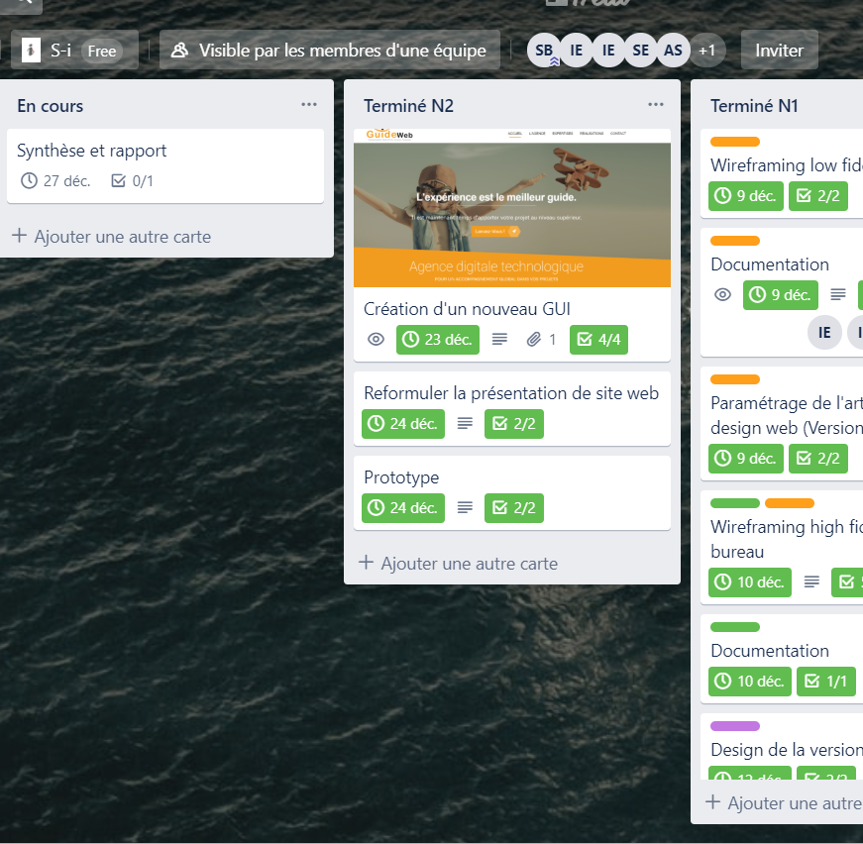

<https://github.com/ilyas-elmarzak/Maquettage-d-une-application-2>

1-UI Style Guide :

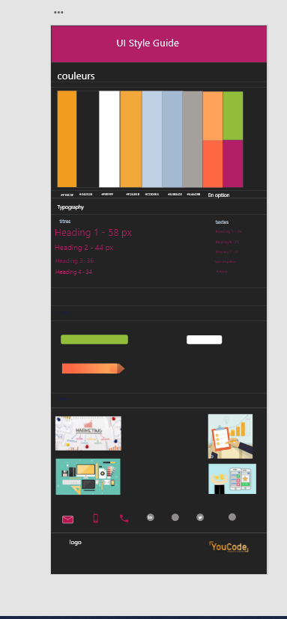

* Récupération du Site <https://www.guide-web.ma/>:

* Les couleurs utilisés
* Les nouveaux types de police et leurs tailles
* Les symboles nécessaires
* Les formes et les éléments graphiques

2-Le Moodboard :

* <https://www.guide-web.ma/>

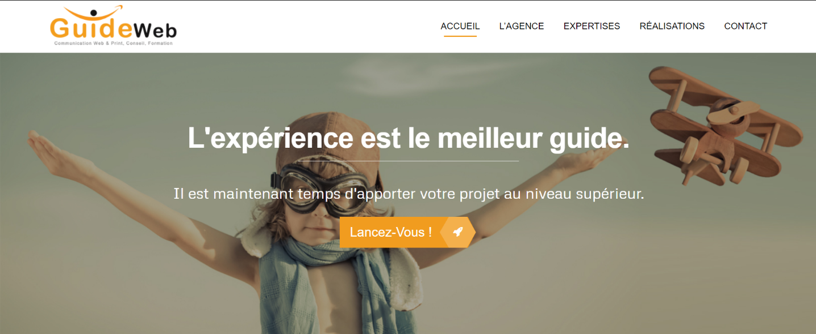

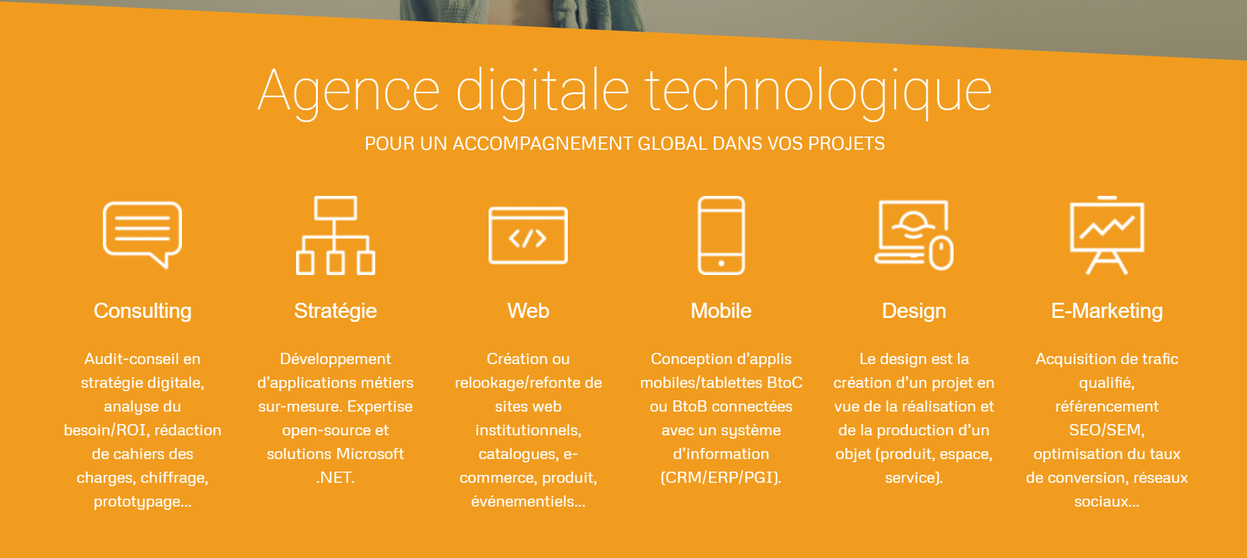

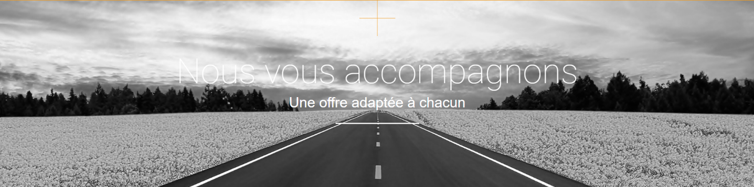

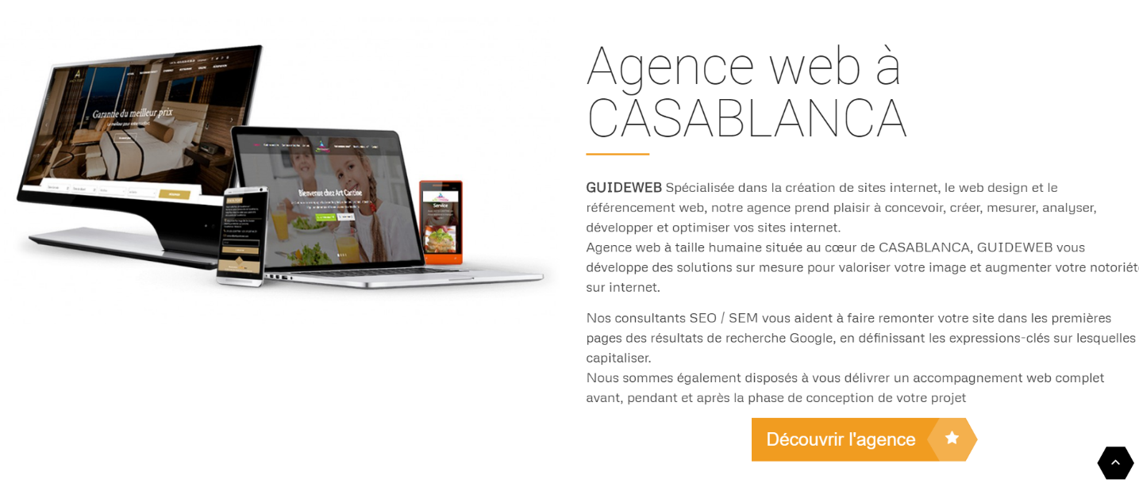

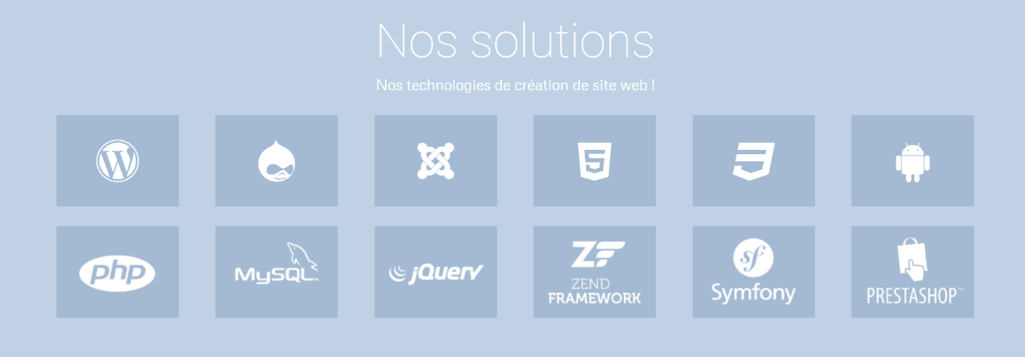

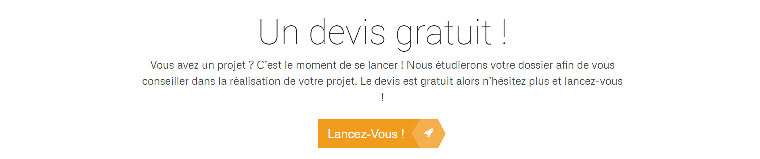



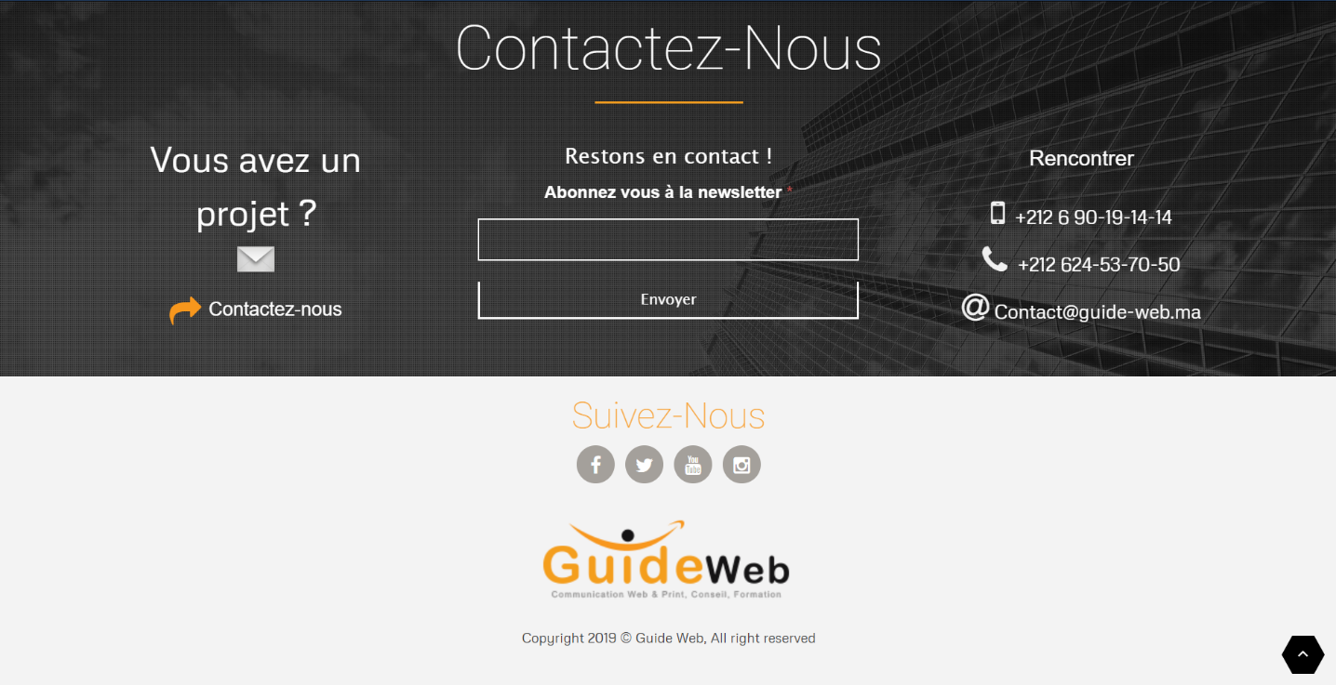

3- Nouvelles Maquettes :

* Version Desktop :

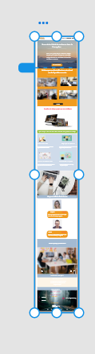

* Version Tablette :

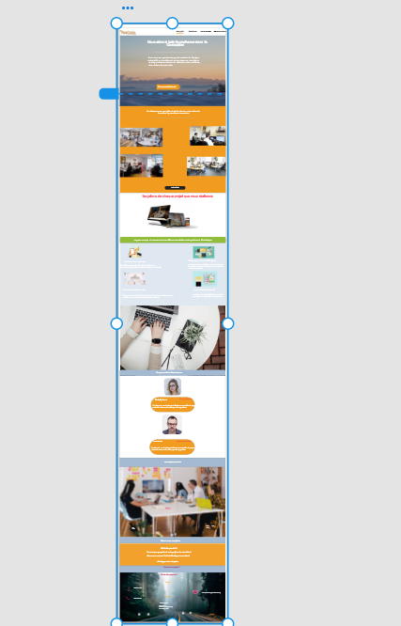

* Version Mobile :

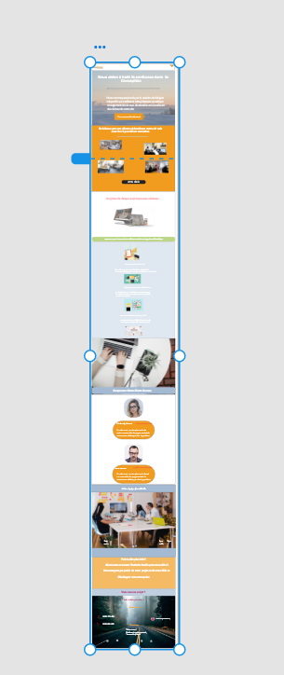

4-Prototype :

* Voir les livrables sur drive et Gitub.